PRESSEINFORMATION
K+G Wetter GmbH
November 2023

Für den besten Fachkräfte-Nachwuchs
K+G Wetter unterstützt Förderpreis der Fleischwirtschaft

Breidenstein/Mainz. Der Förderpreis der Fleischwirtschaft, verliehen von afz - allgemeine fleischer zeitung und dem Fachmagazin FLEISCHWIRTSCHAFT, zeichnet außergewöhnliche Projekte, Ideen und Karrierewege junger Leute in der Fleischbranche aus. Das Ziel: Top-Nachwuchskräfte zu identifizieren, zu fördern und zu etablieren - bei Handwerk, Industrie, Handel, Technologie/Technik und Wissenschaft. K+G Wetter unterstützt diese wichtige Initiative 2023 als Premium-Plus-Partner.

„Junge Talente im Handwerk und der Industrie zu fördern, liegt uns bei K+G Wetter sehr am Herzen. So können wir nachhaltig unsere Branche stärken“, sagt K+G Wetter-Geschäftsführer Andreas Wetter. „Der Förderpreis der Fleischwirtschaft schafft eine Bühne für das Thema Nachwuchsförderung und zeigt die Vielseitigkeit in der Fleisch- und Lebensmittelbranche. Eine tolle und wichtige Auszeichnung, für die wir uns sehr gerne als Premium-Plus-Partner stark machen.“

Die Nachwuchstalente der Fleischbranche im Alter bis zu 35 Jahren zeigen der hochkarätig besetzten Jury, für welche beruflichen Aufgaben sie clevere Lösungen gefunden haben. Dabei zählen kleine kluge Vorhaben ebenso, wie große Projekte.
Der Förderpreis der Fleischwirtschaft wird im Rahmen des Deutschen Fleisch Kongresses am 21. November 2023 in der Rheingoldhalle in Mainz vergeben. Hier treffen sich die Branchenexperten, Entscheider und Macher der Branche zum Austausch und Miteinander. Eine hohe Aufmerksamkeit in der Fleischbranche und über Branchengrenzen hinaus sind damit garantiert.

Fotos: K+G Wetter

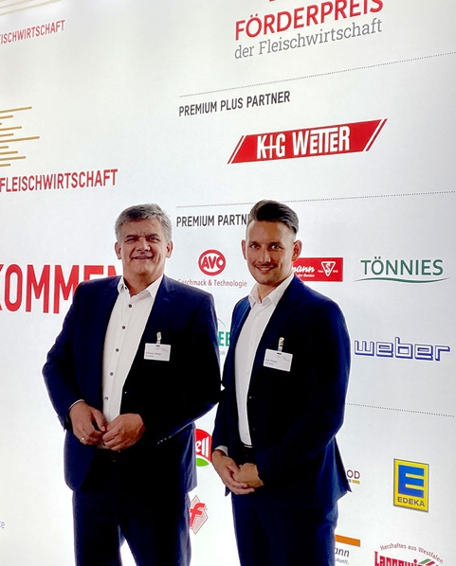
Bildunterschrift: K+G Wetter-Geschäftsführer Andreas Wetter (links) mit seinem Sohn Jost Wetter bei der Preisverleihung 2022

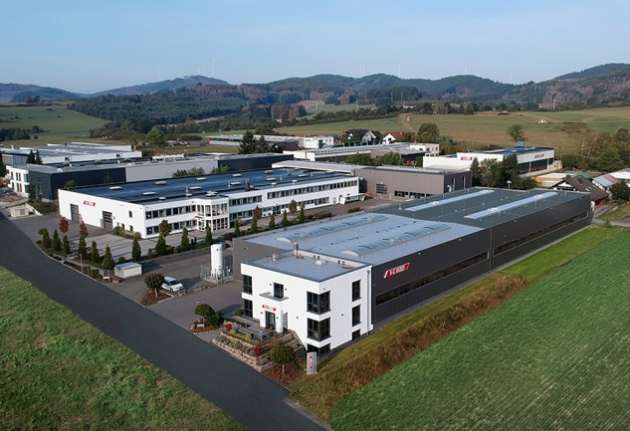

Bildunterschrift: K+G Wetter aus Biedenkopf-Breidenstein baut Kutter, Wölfe und Mischwölfe für die Lebensmittelverarbeitung.

